Pablo Manuel Fernández Velázquez 22/03/2026

Practica 5.3 Diagramas de clases a partir de descripción

Primero creamos la clase Productos y le damos, sus atributos, constructor y sus dos métodos:
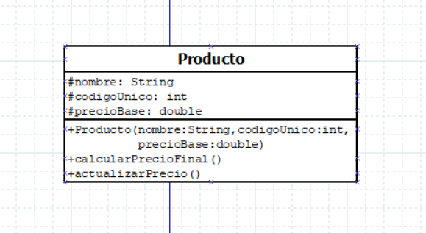

Ahora creamos la clase producto físico y digital que heredan de producto:
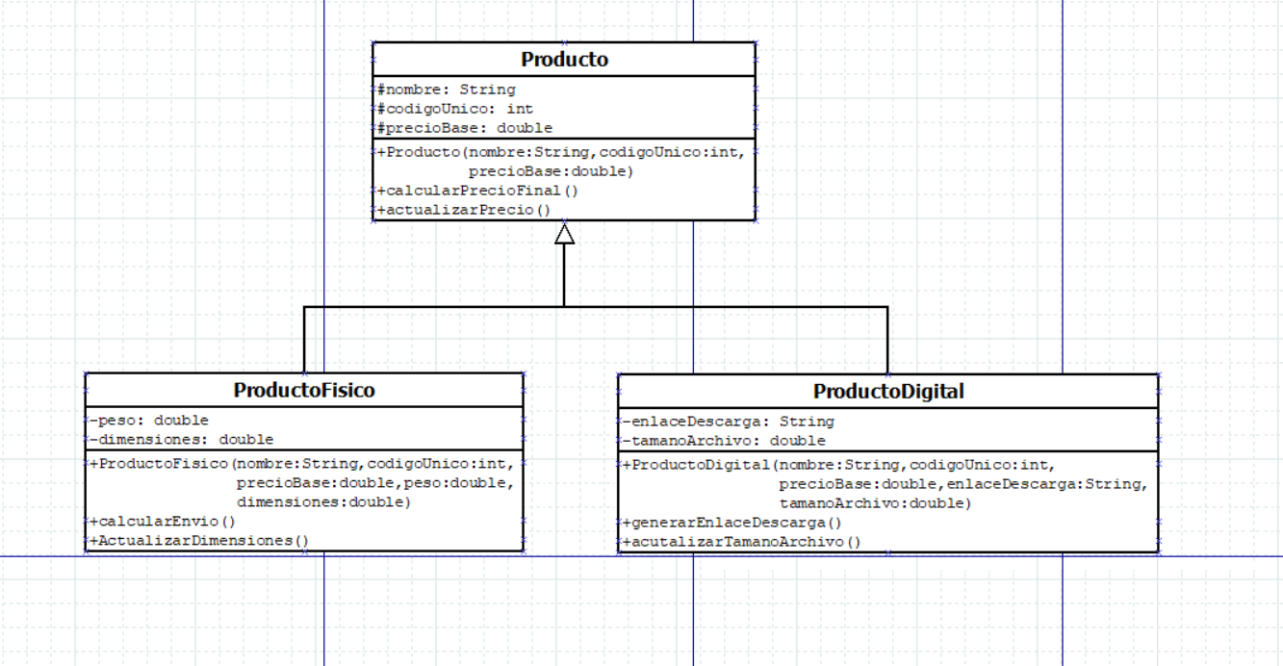

Creamos la clase categoría:
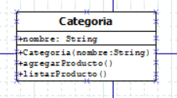

Ahora la clase almacén:
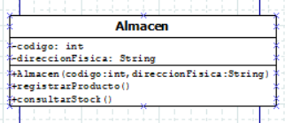

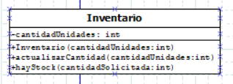

Clases terminadas, y todo en conjunto:

